График вывоза ТКО
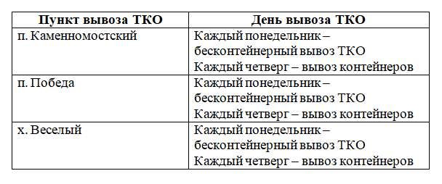
Режим работы "Экоцентра":
г.Майкоп, ул. Пионерская, 297;
Режим работы: пн.- пт. с 8.30 до 17.30 часов, перерыв с 12.30 до 13.30.
Прием граждан: пн.- пт. с 8:30 до 16:30.
Режим работы кассы: пн.- пт. с 8:30 до 16:30.
Сб., вс. - выходные
Электронная почта: adg_ecocentr@clean-rf.ru
Тел.: 8-800-707-0508 (звонок бесплатный), 8(8772)21-06-00; факс: 8(8772)57-64-82.

